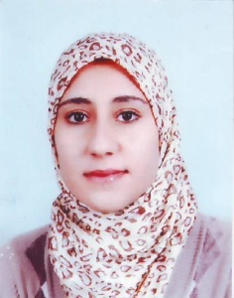
LKOURD AMAL
25 ans, Célibataire
Res ferdaouss gh 16 imm 201 appt 16 oulfa Casablanca
Tel : 06.56.94.43.44
Email : amal.lkourd1990@gmail.com
DIPLOMES ET FORMATIONS
2012-2014 : Diplôme de Technicien Spécialisé en Gestion des Entreprises à l’ESIAS Errachidia
2011-2012 : Première Année de la faculté des sciences juridiques, économiques et sociales, filière économie&gestion à Meknès.
2010-2011 : Baccalauréat Libre Spécialité : Science Physique à Bntahir Errachidia.
2010-2011 : Première Année de la faculté des sciences, filière Math informatique à Meknès.
2009-2010 : Baccalauréat Spécialité : Science de la Vie et la Terre à Bentahir Errachidia.
COMPETENCES ET EXPERIENCE PROFESSIONNELLE
08-12/2014 : Assistante de direction au sein de la société FMA à Azrou
01/08/2014-28/11/2014 : Stage au sein de la BMCE Centre Azrou
03/03/2014-31/03/2014 : Stage au sein de la BMCI SIDI SAID à Meknès
01/08/2013-30/09/2013 : Emploi provisoire au sein de centre d’appel MAPCO à Casablanca
17/04/2013-07/05/2013 : Stage au cabinet de comptabilité et fiscalité NOURI-AUDIT à Meknès
04/06/2012-04/07/2012 : Stage au sein de l’Office National de l’Electricité Errachidia
01/08/2012-30/09/2012 : Emploi provisoire au sein de centre d’appel RPC à Casablanca
2011-2015 : Travail individuel à l’Entreprise Oriflamme à Meknès « Domaine commercialisation des produits ».
LANGUES ET CONNAISSENCES INFORMATIQUES
LANGUE : Français : niveau moyen Arabe : langue maternelle
INFORMATIQUE : Bureautique (Excel, Word, PowerPoint et l’Accéce)
LOISIR : Voyage, Music, Sport, Lecture, Cinéma, et recherche sur Internet

